Опис проекту (Крок за кроком)
Крок 1: Моделювання даних (models/quiz_question.dart)
Клас QuizQuestion містить текст питання та список відповідей.
Ключовий елемент — геттер shuffledAnswers. Він створює копію списку та перемішує її. Це дозволяє зберігати правильну відповідь першою в оригінальному списку, але показувати користувачеві випадковий порядок.
Крок 2: Наповнення контентом (data/questions.dart)
- У папці lib/data
- У файлі questions.dart
- У цьому файлі створюється константний список об'єктів QuizQuestion.
Приклад структури (перший рядок відповідей — правильний):
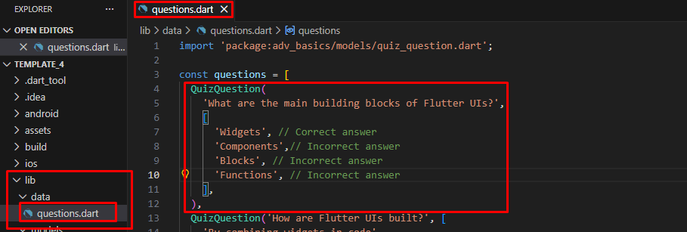Крок 3: Налаштування навігації (quiz.dart)
3
2
1
- У папці lib
- У файлі quiz.dart містить StatefulWidget, який керує зміною екранів.
- Змінна _activeScreen зберігає текстовий ідентифікатор поточного екрана ('start-screen', 'questions-screen', 'results-screen').
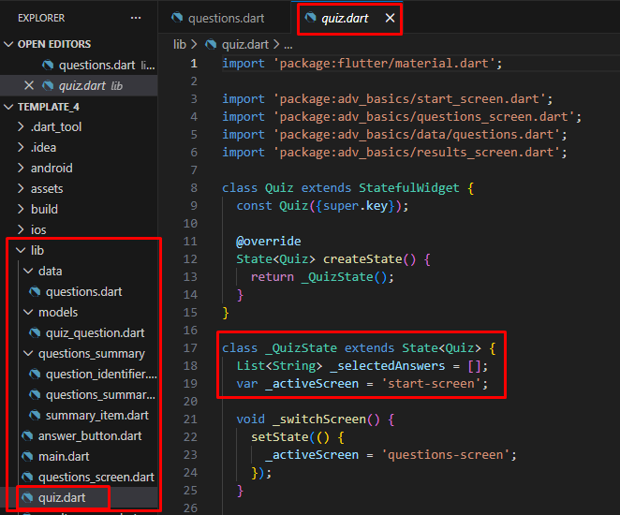
3
2
1
- Метод build використовує умовні конструкції if для вибору віджета, який потрібно показати.
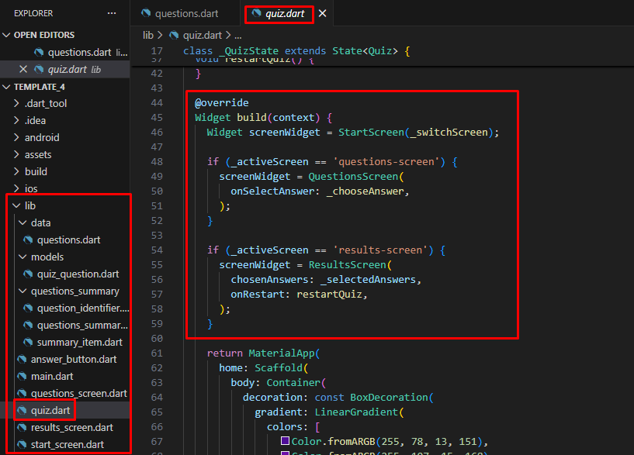
4
2
1
- Також тут налаштовано загальний дизайн: Container з градієнтом від фіолетового (Color.fromARGB(255, 78, 13, 151)) до світлішого відтінку.
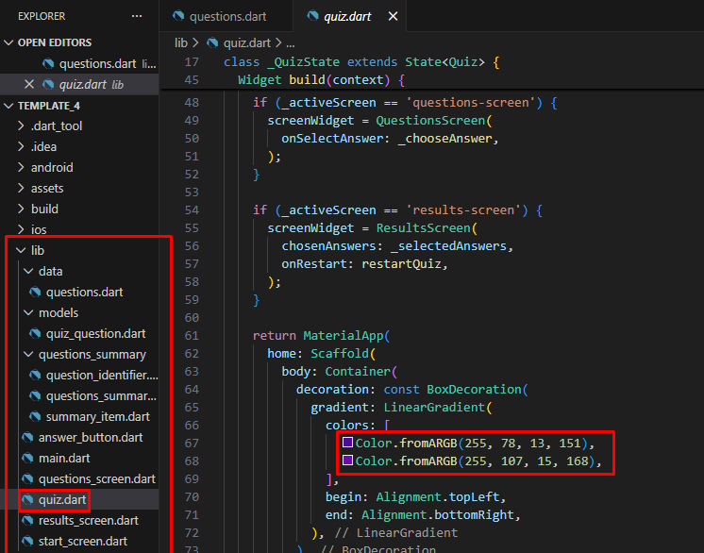
5
2
1
Крок 4: Початковий екран (start_screen.dart)
- У папці lib
- У файлі start_screen.dart
- Містить зображення логотипу з налаштуванням прозорості через параметр color:
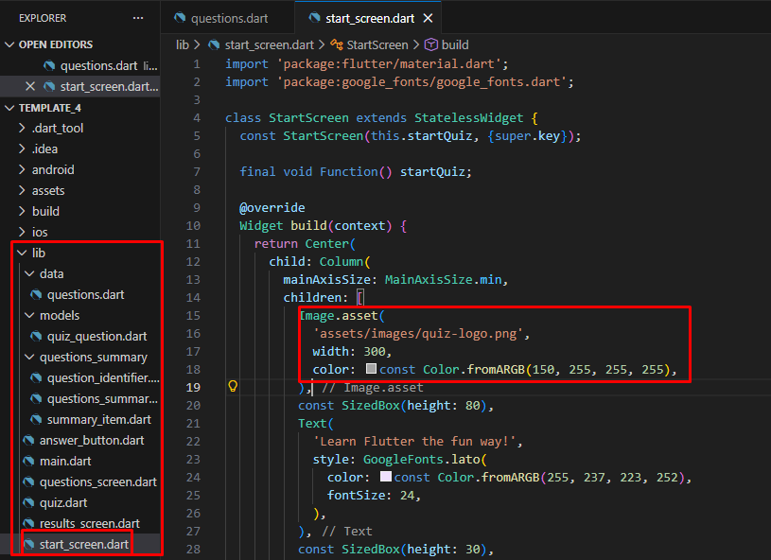
3
1
2
- Кнопка OutlinedButton.icon викликає функцію startQuiz, передану з батьківського віджета.
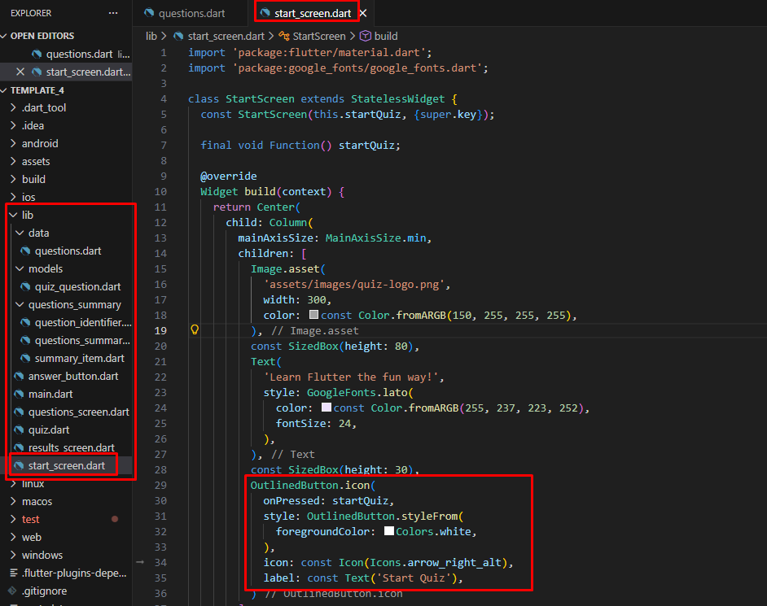
4
2
1
Крок 5: Екран питань (questions_screen.dart)
- У папці lib
- У файлі questions_screen.dart
- Використовує метод .map() для динамічної генерації кнопок відповідей:
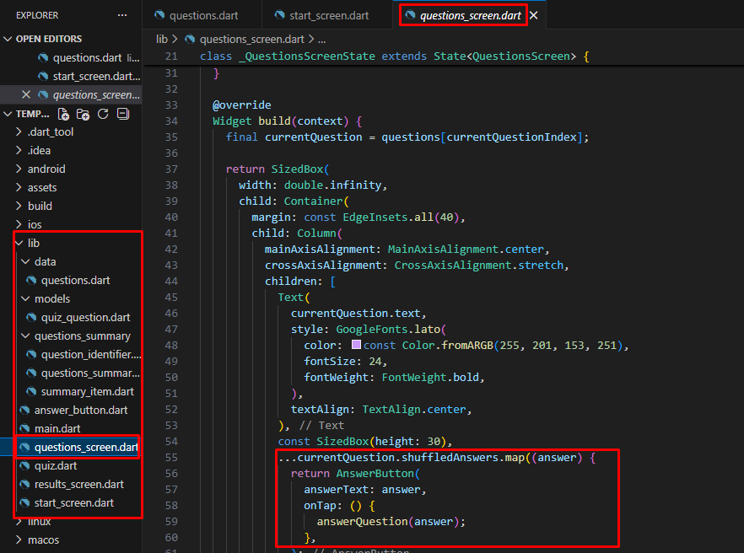Крок 6: Логіка збору відповідей
3
2
1
- У папці lib
- У файлі quiz.dart
- метод _chooseAnswer додає відповідь у список _selectedAnswers.
- Коли довжина списку відповідей дорівнює кількості питань (questions.length), стан змінюється на 'results-screen'.
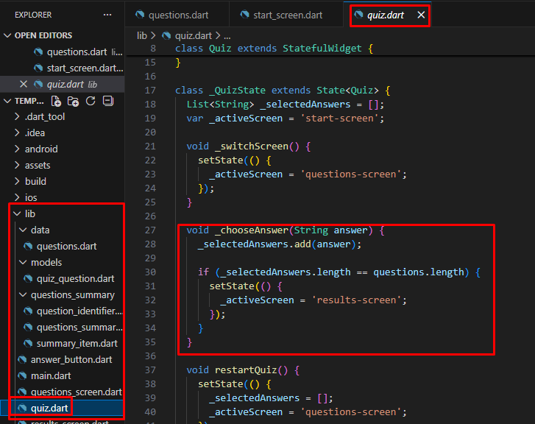
2
1
3
4
Крок 7: Екран результатів (results_screen.dart)
Цей екран виконує аналіз відповідей.
- У папці lib
- У файлі result_screen.dart
- Геттер summaryData формує детальний звіт, порівнюючи відповідь користувача з першим елементом оригінального списку відповідей (questions[i].answers[0]).
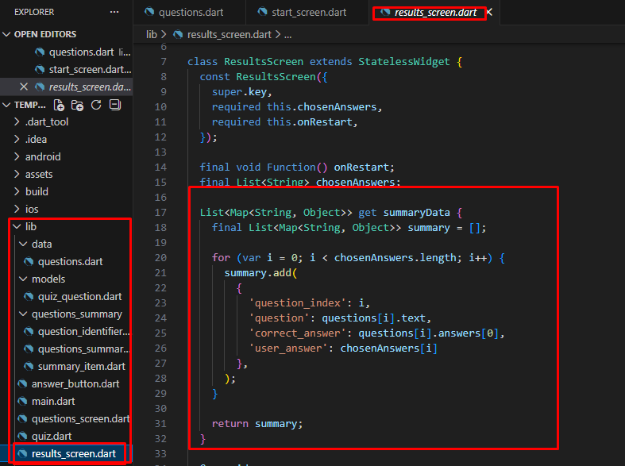
3
2
1
Крок 8: Модульне відображення списку результатів
Замість того, щоб писати весь код інтерфейсу в одному файлі, використовується композиція віджетів:
- ResultsScreen викликає QuestionsSummary.
- QuestionsSummary містить прокручуваний список (SingleChildScrollView) і для кожного елемента викликає SummaryItem.
- SummaryItem (lib/questions_summary/summary_item.dart) відповідає за верстку одного рядка результату. Він визначає колір індикатора (правильно/неправильно) і передає його у QuestionIdentifier.
- QuestionIdentifier (lib/questions_summary/question_identifier.dart) малює кружечок з номером питання.
  - Блакитний колір (150, 198, 241), якщо правильно.
  - Рожевий колір (249, 133, 241), якщо помилка.
Покрокове завдання для учня (15 хвилин)
Практичне завдання демонструє роботу Flutter та переваги розбиття коду на менші віджети.
Завдання 1. Зміна контенту (3 хвилини)
- Відкрийте файл lib/data/questions.dart.
- Змініть текст першого питання або варіанти відповідей.
- Пам'ятайте: Перша відповідь у списку має бути правильною!
- Збережіть файл і перевірте зміни через Hot Reload.
2
1
1

Завдання 2. Робота зі стилями (5 хвилин)
- Відкрийте файл lib/start_screen.dart.
- Змініть текст 'Learn Flutter the fun way!' на власний.
- Змініть колір тексту або розмір шрифту у GoogleFonts.lato.
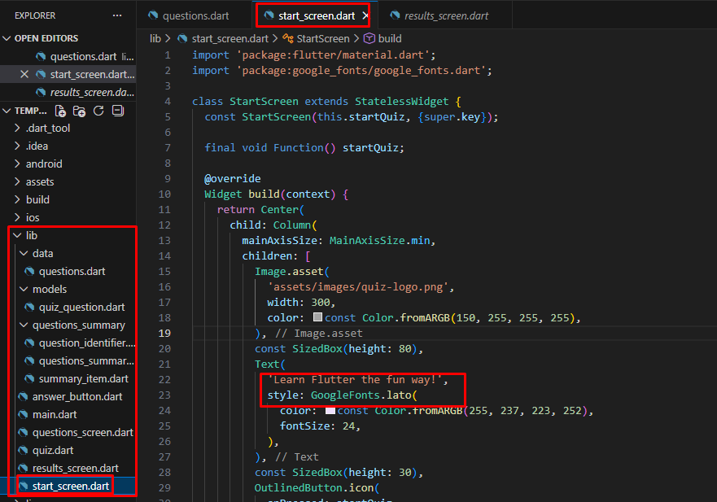
2
1
1

Завдання 3. Візуальна логіка (7 хвилин)
- Відкрийте файл lib/questions_summary/question_identifier.dart.
- Знайдіть тернарний оператор, що відповідає за колір:
- Змініть ці кольори (наприклад, на зелений для правильної та червоний для неправильної).
- Запустіть тест, дайте декілька правильних і неправильних відповідей, щоб побачити нові кольори індикаторів на фінальному екрані.
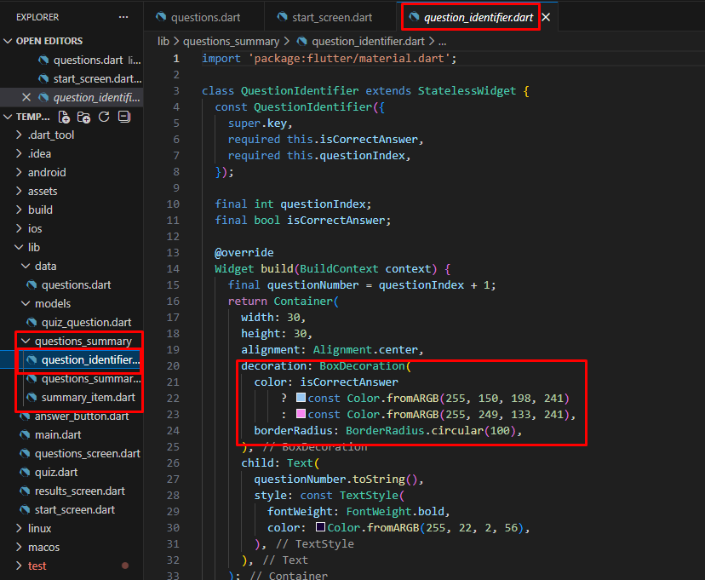
2, 3, 4
1
1
Завдання для студента
- Потрібно зробити на екрані результату відсоток правильних відповідей
- Додати на екран з питаннями кнопку для переходу на головний стартовий екран

